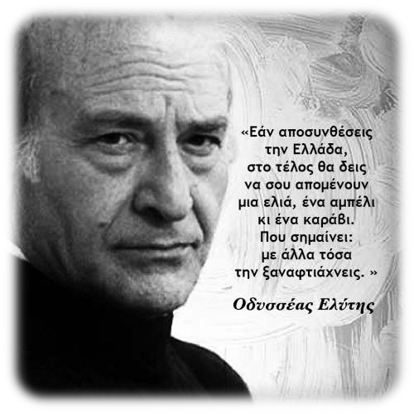
Αποχαιρετιστήρια εκδήλωση

Μία σχολική γιορτή ύμνος στην ποίηση κι αφιέρωμα στο μεγάλο μας ποιητή, Οδυσσέα Ελύτη με μουσικοχορευτικά δρώμενα από τους μαθητές όλων των τάξεων του Σχολείου.
Μια παράσταση αναμνήσεων με πρωταγωνιστές τους μαθητές της ΣΤ΄τάξης.

Συντελεστές εκδήλωσης
Επιμέλεια χορευτικών: οι εκπ/κοί Φυσικής Αγωγής
Πομώνης Νικόλαος – Μπούσιας Κώστας
Μουσική Επιμέλεια: Ρόδη Χριστίνα
Θεατρική Επιμέλεια: Τζάνου Κωνσταντίνα
Επιμέλεια πρόσκλησης – Βίντεο Γιορτής: Ανέστης Βοβός
Εικαστική Επιμέλεια: Τσούτσουρα Ασπασία
Ο Σύλλογος Διδασκόντων 48ου Δημοτικού Σχολείου Πάτρας

Ευχαριστούμε θερμά το Σύλλογο Γονέων & Κηδεμόνων του Σχολείου μας για την ευγενική χορηγία της μικροφωνικής εγκατάστασης

